1. Utwórz własny styl i nazwij go swym imieniem.
- czcionka ARIAL rozmiar 16,
- odstęp między wierszami – podwójny,
- czcionka koloru czerwonego, pogrubiona kursywa.

2. W poniższym tekście popraw błędy, zmień czcionkę na COURIER NEW 16, interlinię na 1,5 wiersza, wklej do nowego dokumentu o poziomej orientacji i marginesach 2 cm (wszystkie). Pierwsze wiersze akapitów wcięte na 2,3 cm, całość tekstu wyrównaj do lewej.
Wprowadź inicjał wpuszczony o wysokości 2 linii (dowolna czcionka i kolor). Zastosuj dodatkowe odstępy po akapicie 24 pkt.
Wstaw rysunki (3 – clipart'y) oblane tekstem (przyległe).
Zastosuj dwa przypisy dolne (opisz dowolnie wybrane wyrazy).
Podziel tekst na dwie, równej wielkości kolumny.

Hanza - historyczne korzenie

Gdańsk - hanzeatyckie miasto wolnego handlu i wielkich idei. Miasto na skrzyżowaniu szlaków handlowych podróży i współistnienia wielu kultur. Związane przez położenie z morzem, a poprzez największą rzekę – z Polską. Miasto z imponującą historią i z fascynującą przyszłością.
W roku 1997 Gdańsk obchodził 1000 lecie swojej pisanej historii. Od zarania był i jest miastem wielce znaczącym w dziejach Europy, miastem wielokulturowym, tworzącym szczególny klimat łączący historię z teraźniejszością, miastem przesiąkniętym duchem tolerancji i liberalizmu.
O miasto walczyli możni tego świata, o jego wartość strategiczną i ducha, który pozostał jednak niezależny. Napoleon Bonaparte powiedział, że „Gdańsk jest kluczem do wszystkiego”. Zawsze był niezwykłym miastem, leżącym na styku szlaków żeglownych i handlowych dróg kołowych, łączących wschód z zachodem i północ z południem.
Poprzez swoje położenie u ujścia Wisły Gdańsk przez stulecia był głównym portem morskim w Polsce i jednym z najważniejszych w Europie. Tu spotykały się drogi społeczeństw z całego kontynentu. Obok licznych Niemców, Holendrów, Anglików, Szkotów, a także miejscowych Kaszubów i Polaków, w Gdańsku mieszkali Skandynawowie, Węgrzy, Włosi, Francuzi i Żydzi.
Miasto tworzyło szczególną atmosferę cywilizacji zachodnio-europejskiej, na którą składały się różnorodne czynniki ekonomiczne, odmienne zwyczaje, kultury i trendy wielu narodowości, religii i sposobów widzenia świata.
W początku XIV wieku Gdańsk nie należał jeszcze do czołowych miast hanzeatyckich. Jednakże już w II połowie XIV wieku porównanie ruchu w portach hanzeatyckich wypada na korzyść Gdańska, któremu dorównuje wtedy tylko Lubeka.
W połowie XV w. Gdańsk był już miastem znaczącym w skali europejskiej, największym miastem hanzeatyckim. Wykorzystując swój wzrastający potencjał demograficzny i gospodarczy zaczynał wywierać duży wpływ na politykę regionu. Miasto odgrywało też poważną rolę w Hanzie.
Już od początków XV wieku interesy Gdańska i Hanzy często były rozbieżne, a po 1457 roku Gdańsk, dzięki przywilejom królewskim, stał się de facto, mimo zwierzchności króla polskiego, samodzielnym podmiotem polityki europejskiej. Towarzyszyła temu niezwykła ekspansja gospodarcza Gdańska, który zwielokrotnił eksport zboża i utrzymał pozycję praktycznego monopolisty eksportu drewna i produktów pochodnych. W II połowie XV wieku Gdańsk wszedł do grupy najznamienitszych i najbogatszych miast europejskich a Hanza zaczęła się chylić ku upadkowi.

3. Utwórz tabelę (dokładnie wg wzoru), stosując formuły, oblicz brakujące wartości (sumy).

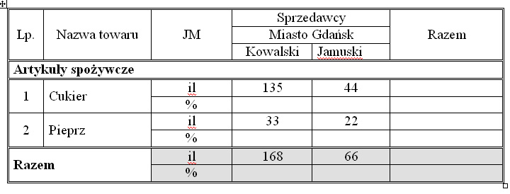
4. Utwórz w programie MS Word rysunek (zgrupuj elementy).

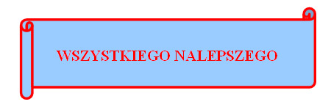

5. Napisz (czcionka rozmiar 18):

Artur Brügemann,
H₂O,
17¹⁵.

6. Stosując autokształty i WordArta utwórz schemat wg wzoru.

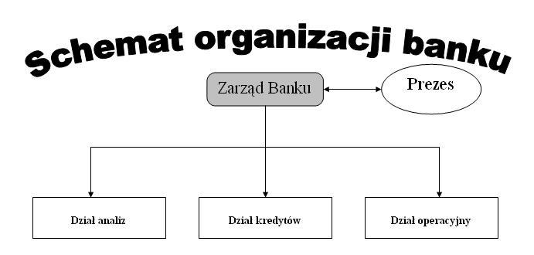

7. Narysuj ostrosłup.

